富士通
- 사업 summary
事業内容：ICT分野において、各種サービスを提供するとともに、これらを支える最先端、高性能かつ高品質のプロダクトおよび電子デバイスの開発、製造、販売から保守運用までを総合的に提供する、トータルソリューションビジネスを行っている。
■テクノロジーソリューション
主として法人のお客様向けに、高度な技術と高品質なシステムプラットフォームおよびサービスを機軸として、ITを活用したビジネスソリューション（ビジネス最適化）をグローバルに提供している。
■ユビキタスプロダクトソリューション
パソコンは、スマートフォン連携や省電力、高速起動などの機能強化や、タブレット端末の展開、また日本市場においては、国内品質を武器とした商品ラインナップを揃えている。
■デバイスソリューション
デバイスソリューションは、LSIと電子部品で構成されている。当社グループの半導体事業会社である富士通セミコンダクターがデジタル家電や自動車、携帯電話、サーバなどに搭載されるLSIを提供している。また、上場連結子会社である、新光電気工業、富士通コンポーネント、FDKなどが半導体パッケージをはじめとする電子部品のほか、電池、リレー、コネクタなどの機構部品を提供している。
売上高：2022年度 連結：3兆7136億円
- 연간 결산서 2년분
https://pr.fujitsu.com/jp/ir/finance/2022/pdf/all.pdf
https://pr.fujitsu.com/jp/ir/finance/2021/pdf/all.pdf
- 사업보고서
https://pr.fujitsu.com/jp/ir/report/2020/report121-02.pdf
- 회사 비전
イノベーションによって社会に信頼をもたらし、世界をより持続可能にしていく
- 평판
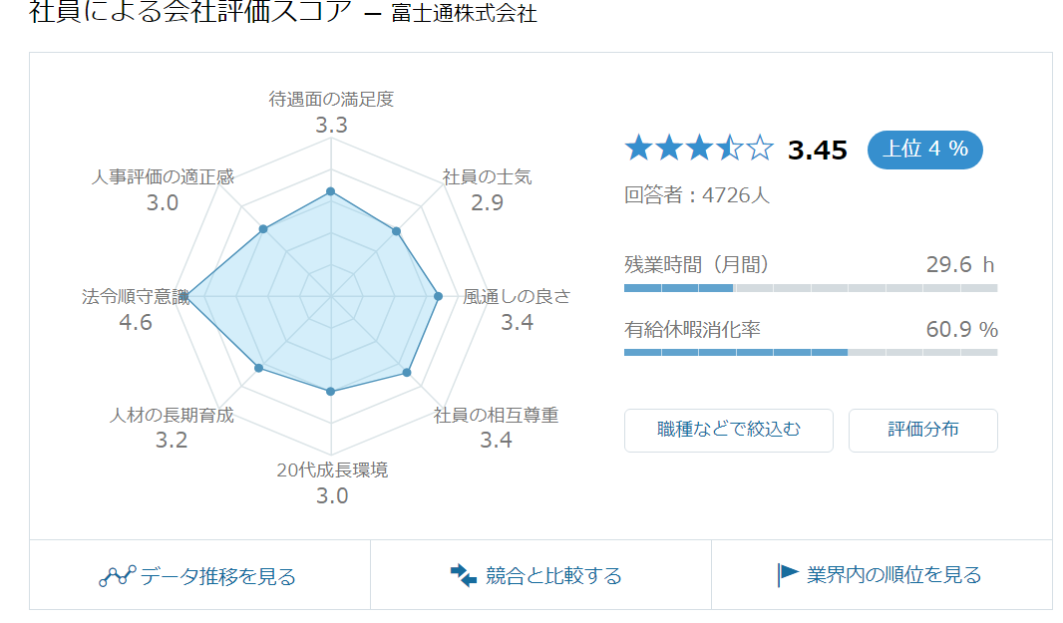
- 신입공고 내용
